新 书 推 荐

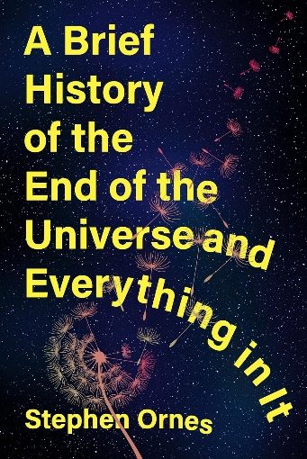
中文书名：《宇宙及万物终结简史》
英文书名：A BRIEF HISTORY OF THE END OF THE UNIVERSE AND EVERYTHING IN IT
作 者：Stephen Ornes
出 版 社：W. W. Norton & Company
代理公司：InkWell/ANA/Jessica
页 数：272页
出版时间：2027年1月
代理地区：中国大陆、台湾
审读资料：电子稿
类 型：科普

内容简介：

万物终结的科学，奇异、美妙，还出人意料地带来慰藉——从最微小的细胞，到整个宇宙，概莫能外。

细胞会凋亡、裂解；恒星以绚烂的方式爆炸。从微观世界到浩瀚宇宙，消亡无可避免。获奖科普作家斯蒂芬・奥恩斯（Stephen Ornes）在《宇宙及万物终结简史》一书中，带领我们开启一场万花筒般的探索之旅，揭秘万物走向消解的原因与方式，也告诉我们：或许，消亡本身并不可怕。

作者横跨生物学、法医学、生态学与宇宙学，向我们展示：死亡并非终点，而是一场转化。他带读者走访一处路边展点，那里可以观察人体的实时腐解过程；探访“尸体农场”；跟随鲸落沉入幽深海底；又望向浩瀚太空，思索恒星的最终命运。本书阐明：换一个视角来看，那些看似充满破坏性的过程，其实蕴藏着意想不到的优雅。书中既毫不回避分解过程种种触目细节，也展现其中奇异的美感。阅读《宇宙及万物终结简史》，会加深我们对生与死的理解与珍视。

作者简介：


斯蒂芬・奥恩斯（Stephen Ornes），著有《数学艺术》（Math Art），同时担任范德堡大学驻校作家。他的文章刊发于《科学美国人》（Scientific American）、《发现》（Discover）、《量子》（Quanta）、《新科学家》（New Scientist）等刊物，并入选《美国最佳科学与自然写作》选集。作品曾获美国科学促进会‑卡夫利基金会奖项。现居田纳西州纳什维尔。

媒体评价：

“书中满是冷峭诙谐的观察，其中将生命不断走向死亡的过程形容为‘着实令人不快，如同一场永不停歇的糟糕惊喜派对’。本书以清醒客观的视角审视这一沉重主题。”
——《出版人周刊》（Publisher’s Weekly）

“风趣动人、奇妙隽永，饱含人文温度。本书告诉我们，消解并不只是终结，更是变革与新生的动力。”
——玛西娅・巴图西亚克（Marcia Bartusiak），《发现宇宙之日》（The Day We Found the Universe）作者

“斯蒂芬・奥恩斯捕捉到了关于衰败的奇妙、狂野的科学。这本书生动讲解万物崩解时会发生什么，从微小细胞直至整个宇宙。读来令人深深着迷。”
—— 贾德・阿布姆拉德（Jad Abumrad），《放射实验室》（Radiolab）栏目创始人

“我们终究要承认，万物皆有终点。在这本视野开阔的作品里，斯蒂芬・奥恩斯把无法回避的客观规律串联起来，讲述从细胞到恒星所有事物的生命循环。而我们也会从中获得慰藉：终结，往往通向新的开端。”
——肖恩・卡罗尔（Sean Carroll），《宇宙中最宏大的观念》（The Biggest Ideas in the Universe）作者

“斯蒂芬・奥恩斯总能在万物归于消散的过程里发现光辉。《宇宙及万物终结简史》睿智而风趣，带领我们看见崩解背后，蕴藏着转化的力量。”
——米歇尔・尼杰伊斯（Michelle Nijhuis），《挚爱生灵》（Beloved Beasts）作者

“斯蒂芬・奥恩斯写出了我最喜爱的大众科普：扎根尘世，仰望星海。这本书将微生物与超新星纳入同一幅图景，把路边的特殊展陈和系外行星归于同一个宇宙，让读者明白，所有尺度上的消亡，都是一场蜕变。读完之后，你的心境和翻开书时已然全然不同，并且完全不会在意这一切是如何发生的。”
——萨米尔・帕特尔（Samir Patel），《量子》（Quanta Magazine）主编

全书目录：

引言：伊甸园里的审视
第一章 脱离平衡的生命
第二章 细胞之死
第三章 食腐者
第四章 尸身之上的蝴蝶
第五章 飞燕草旁的优雅
第六章 失踪的短吻鳄、死去的鲸与僵尸蠕虫
第七章 枯木的秘密
第八章 在恒星陨落的璀璨光芒之下
第九章 一颗行星的消亡之路
第十章 宇宙里最后一桩值得探寻之事

致谢
注释
索引

感谢您的阅读！
请将反馈信息发至：版权负责人
Email：Rights@nurnberg.com.cn
安德鲁·纳伯格联合国际有限公司北京代表处
北京市海淀区中关村大街甲59号中国人民大学文化大厦1705室, 邮编：100872
电话：010-82504106
公司网址：http://www.nurnberg.com.cn
书目下载：http://www.nurnberg.com.cn/booklist_zh/list.aspx
书讯浏览：http://www.nurnberg.com.cn/book/book.aspx
视频推荐：http://www.nurnberg.com.cn/video/video.aspx
豆瓣小站：http://site.douban.com/110577/
新浪微博：安德鲁纳伯格公司的微博_微博 (weibo.com)
小 红 书：“安德鲁读书”， “安德鲁童书”
微信订阅号：ANABJ2002


